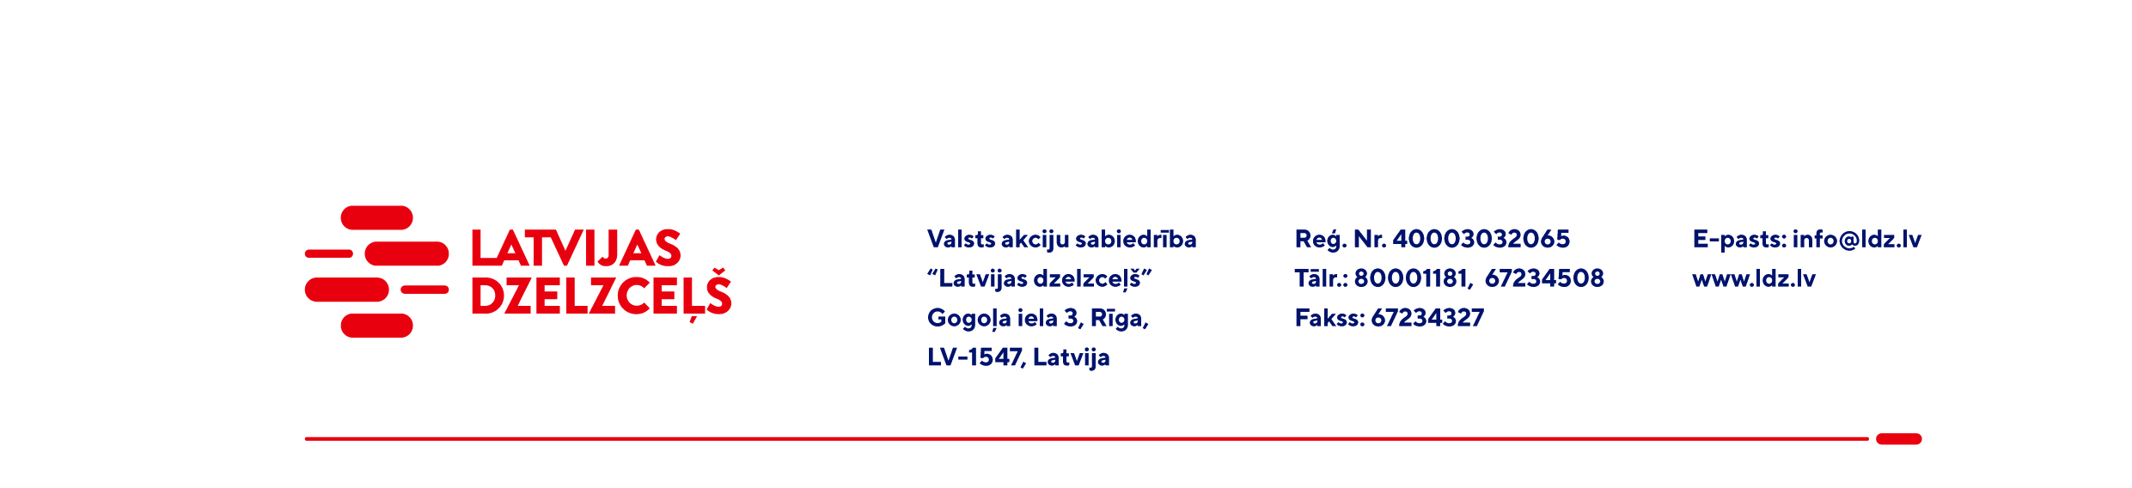

UZAICINĀJUMS PIEDĀVĀJUMA IESNIEGŠANAI TIRGUS IZPĒTEI

VAS „Latvijas dzelzceļš” Elektrotehniskā pārvalde veic tirgus izpēti “Radio un elektronikas komponenšu, elektromehānisko elementu un to komutācijas un montāžas piederumu iegāde” (turpmāk – tirgus izpēte).
Tirgus izpētes priekšmets un apjoms: radio un elektronikas komponenšu, elektromehānisko elementu un to komutācijas un montāžas piederumu iegāde, saskaņā ar specifikāciju (1.pielikums), turpmāk – Prece.
Piegādes termiņš: līdz 2024.gada 31.decembrim vai līdz plānotās līgumcenas sasniegšanai, ja iegādāto Preču vērtība sasniegta pirms noteiktā termiņa.
Samaksas nosacījumi: pēc Preces saņemšanas, 30 (trīsdesmit) kalendāro dienu laikā no Preces pavadzīmes – rēķina abpusējas parakstīšanas dienas.
Preces garantijas termiņš: saskaņā ar Preces ražotāja noteikto garantijas termiņu no Preces pavadzīmes – rēķina abpusējas parakstīšanas dienas.
Piedāvājuma cenā (2.pielikums) jābūt iekļautiem absolūti visām izmaksām, kas saistītas ar preces pārdošanu, t.sk., preces cena, personāla un administratīvās izmaksas, muitas, dabas resursu, sociālais u.c. nodokļi (izņemot PVN) saskaņā ar Latvijas Republikas tiesību aktiem, pieskaitāmās izmaksas, ar peļņu un riska faktoriem saistītās izmaksas, neparedzamie izdevumi u.tml.
Piedāvājumu pretendents var iesniegt tikai par visu tirgus izpētes priekšmetu kopumā pilnā apjomā.
Lūdzam Jūs līdz 2023.gada 27.jūnijam iesniegt Piedāvājumu ar paraksttiesīgās personas parakstu VAS “Latvijas dzelzceļš” Elektrotehniskajai pārvaldei, Gogoļa ielā 3, Rīgā, LV-1547, vai elektroniskā formā (parakstītu un ieskenētu kopijas formā vai parakstītu ar drošu elektronisko parakstu), nosūtot uz e-pastu: ep@ldz.lv.
Kontaktpersona: 29532285.
Šīs tirgus izpētes mērķis ir izvērtēt situāciju tirgū, apzināt finansiālajām iespējām atbilstošu preci iegādi utt., un šis uzaicinājums piedāvājuma iesniegšanai nerada tā saņēmējam un LDz pienākumu nākotnē slēgt darījumu par Tirgus izpētē noteikto priekšmetu.
Uzaicinājumā minētos personas datus to saņēmējs drīkst apstrādāt tikai saskaņā ar Fizisko personu datu apstrādes likuma prasībām.
Pielikumā:
1.pielikums - Specifikācija;
2.pielikums - Piedāvājums tirgus izpētei /forma/.

